




รายงานผลการปฏิบัติ
ประจำเดือน กุมภาพันธ์
ประจำปีงบประมาณ ๒๕๖๘

POLICE ITA 2024
สถานีตำรวจภูธรท่าตะโก

รายงานการปฏิบัติราชการประจำเดือน

รายงานการปฏิบัติราชการประจำเดือนกุมภาพันธ์
ประจำปีงบประมาณ พ.ศ. 2568
สถานีตำรวจภูธรท่าตะโก

1. งานสืบสวน
วันที่ 13 กุมภาพันธ์ 2568
จับกุมผู้ต้องหา
- ผู้ต้องหา นายนวล (นามสมมติ) อายุ 32 ปี ที่อยู่ ต.ไพศาลี อ.ไพศาลี จว.นครสวรรค์
- ข้อกล่าวหา ร่วมกันจำหน่ายและมียาเสพติดให้โทษประเภท 1 (ยาบ้า) ไว้ในความครอบครองเพื่อจำหน่ายโดยผิดกฎหมาย, เป็นการกระทำเพื่อการค้า, สมคบโดยตกลงกันตั้งแต่สองคนขึ้นไป เพื่อกระทำความผิดร้ายแรงเกี่ยวกับยาเสพติด ผู้นั้นสมคบกันกระทำความผิดร้ายแรงเกี่ยวกับยาเสพติดเพราะเหตุที่มีการสมคบกัน ตามหมายจับศาลจังหวัดนครสวรรค์ที่ 627/2567 ลงวันที่ 3 ธันวาคม 2567
- สถานที่จับกุม บริเวณหน้าร้านซ่อมรถจักรยานยนต์ช่างตาม ม.1 ต.ไพศาลี อ.ไพศาลี จว.นครสวรรค์

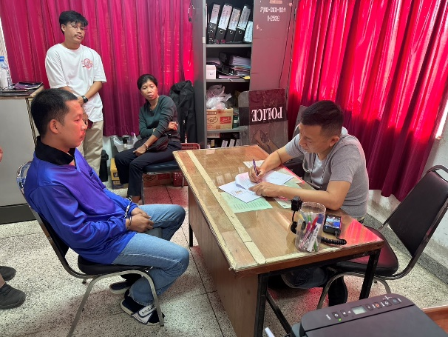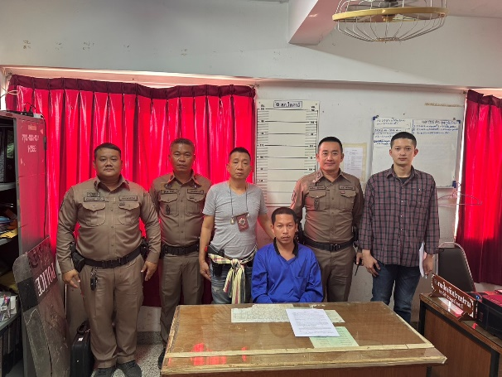

รายงานการปฏิบัติราชการประจำเดือน

วันที่ 20 กุมภาพันธ์ 2568

จับกุมผู้ต้องหา

- ผู้ต้องหา นายโภชน์ (นามสมมติ) อายุ 31 ปี ที่อยู่ 59 ม.4 ต.ทำนบ อ.ท่าตะโก จว.นครสวรรค์
- ข้อกล่าวหา จำหน่ายและมียาเสพติดให้โทษประเภท 1 (ยาบ้า) โดยการมีไว้เพื่อจำหน่าย และ เป็นการกระทำโดยมีอาวุธปืน และมีอาวุธปืนและเครื่องกระสุนปืนไว้ในครอบครองโดยไม่ได้รับอนุญาต และเสพยาเสพติดให้โทษประเภท (เมทแอมเฟตามีน) โดยไม่ได้รับอนุญาต
- พร้อมของกลาง ยาบ้า 95 เม็ด, อาวุธปืนลูกซองยาวขนาดเบอร์ 12 ชนิดบรรจุ 5 นัด ไม่มีหมายเลขทะเบียน จำนวน1 กระบอก, เครื่องกระสุนปืนลูกซองขนาดเบอร์ 12 จำนวน 5 นัด
- สถานที่จับกุม บริเวณภายในบ้านเลขที่ 59/3 ม.4 ต.ทำนบ อ.ท่าตะโก จว.นครสวรรค์

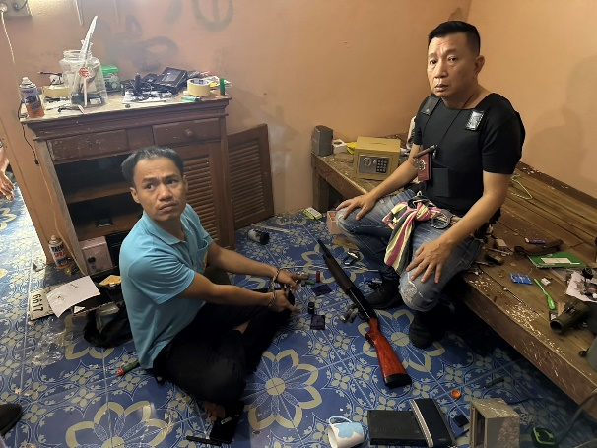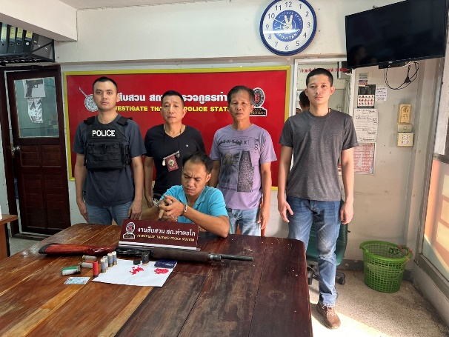

รายงานการปฏิบัติราชการประจำเดือน

วันที่ 24 กุมภาพันธ์ 2568

จับกุมผู้ต้องหา

- ผู้ต้องหา นายจิ (นามสมมติ) อายุ 61 ปี ที่อยู่ ต.ท่าตะโก อ.ท่าตะโก จว.นครสวรรค์
- ข้อกล่าวหา จำหน่าย ยาเสพติดให้โทษประเภท 1 (ยาบ้า) โดยการมีไว้เพื่อจำหน่าย โดยกระทำเพื่อการค้า และเสพยาเสพติดให้โทษประเภท 1 (เมทแอมเฟตามีน) โดยไม่ได้รับอนุญาต
- พร้อมของกลาง ยาบ้า 292 เม็ด
- สถานที่จับกุม บริเวณริมถนนในหมู่บ้าน ม.1 ต.พนมรอก อ.ท่าตะโก จว.นครสวรรค์



